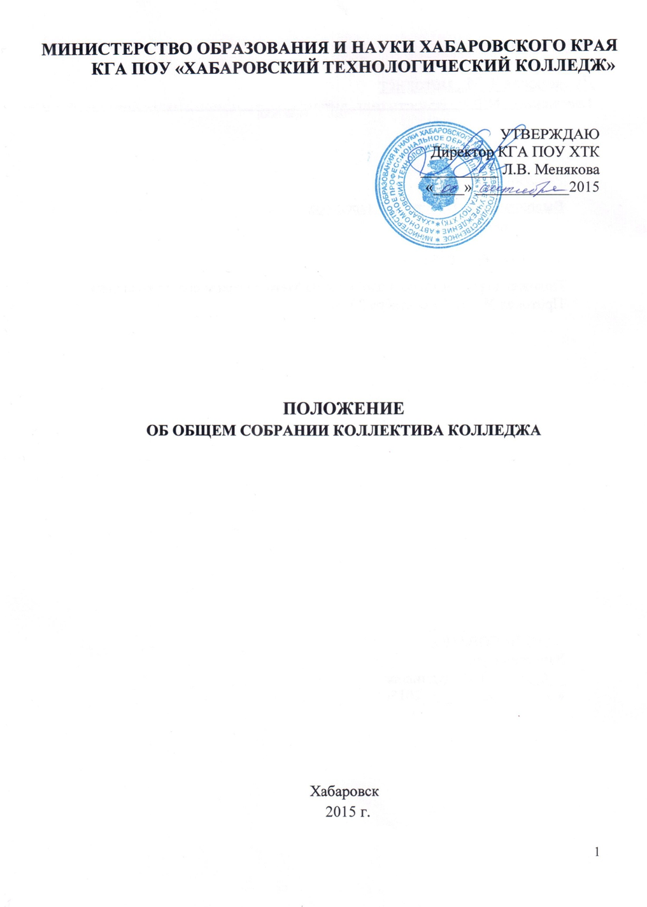

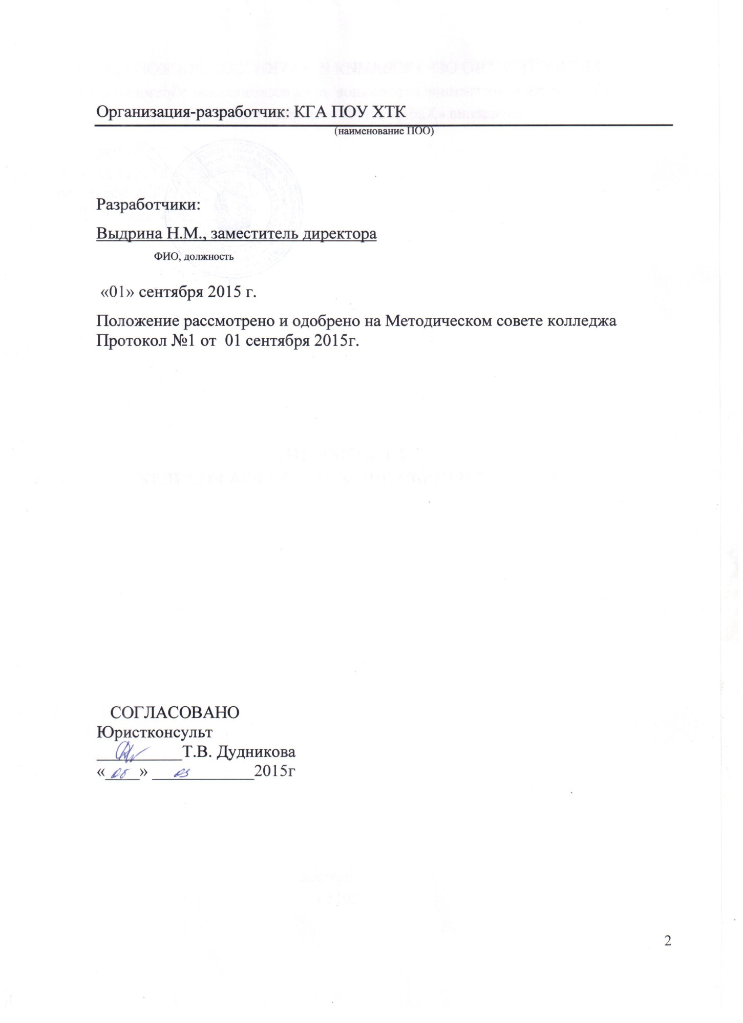
1 ОБЩИЕ ПОЛОЖЕНИЯ
1.1. Настоящее Положение разработано в соответствии с Законом РФ «Об образовании», Типовым положением об образовательном учреждении среднего профессионального образования (среднем специальном учебном заведении), утвержденным постановлением Правительства РФ от 18.07.2008 года № 543, Уставом колледжа.
1.2. Общее собрание коллектива колледжа (далее - Общее собрание) – высший орган самоуправления колледжа.
1.3. Общее собрание создается в целях решения важнейших вопросов жизнедеятельности колледжа.
1.4. Общее собрание возглавляет председатель, избираемый собранием.
1.5. Решения Общего собрания, принятые в пределах его полномочий и в соответствии с законодательством, обязательны для исполнения администрацией, всеми членами коллектива колледжа.
1.6. Настоящее Положение утверждает директор колледжа, который обеспечивает выполнение решений Общего собрания.
1.7. Изменения и дополнения в настоящее Положение вносятся Общим собранием и принимаются на его заседании.
1.8. Срок данного Положения не ограничен. Положение действует до принятия нового.

2 КОМПЕТЕНЦИЯ
2.1. К исключительной компетенции Общего собрания относится:
- избрание Совета Колледжа сроком на 5 лет и принятие решения о досрочном прекращении его деятельности;
- обсуждение проекта и заключение коллективного договора;
- принятие Положения о Совете Колледжа;
- заслушивание отчета директора колледжа о выполнении коллективного договора;
- рассмотрение кандидатур работников колледжа к награждению.
2.2. Общее собрание может рассмотреть и другие вопросы жизнедеятельности колледжа или передавать данные полномочия другим органам самоуправления колледжа.

3 СОСТАВ И ПОРЯДОК РАБОТЫ
3.1. В состав Общего собрания входят все работники колледжа.
3.2. С правом совещательного голоса в состав Общего собрания могут входить представители других органов самоуправления колледжа.
3.3. Порядок проведения Общего собрания, повестка дня, дата проведения Общего собрания определяются Советом колледжа.
3.4. Для ведения Общего собрания из его состава избираются председатель и секретарь.
3.5. Председатель Общего собрания:
- организует деятельность Общего собрания;
- информирует участников трудового коллектива о предстоящем заседании не менее, чем за 15 дней до его проведения;
- организует подготовку и проведение Общего собрания;
- контролирует выполнение решений Общего собрания.
3.6. Общее собрание собирается по мере необходимости, но не реже одного раза в три года.
3.7. Общее собрание может быть созвано по инициативе трудового коллектива колледжа, в этом случае такое решение должно быть принято одной третью списочного состава коллектива колледжа.
3.8. Общее собрание считается правомочным, если в его работе приняли участие не менее половины списочного состава коллектива колледжа.
3.9. Решения Общего собрания принимаются открытым голосованием простым большинством голосов.
3.10. Решение общего собрания трудового коллектива (не противоречащее законодательству РФ и нормативно-правовым актам) обязательно к исполнению всеми членами коллектива колледжа.

4 ПРАВА
4.1. Каждый участник Общего собрания имеет право:
- Потребовать обсуждения Общим собранием любого вопроса, касающегося деятельности колледжа, если его предложение поддержит не менее 1/3 членов Общего собрания;
- При несогласии с решением Общего собрания высказывать свое мотивированное мнение, которое должно быть занесено в протокол.

5 ОТВЕТСТВЕННОСТЬ
5.1. Общее собрание несет ответственность:
- за выполнение, выполнение не в полном объеме или невыполнение закрепленных за ним задач и функций;
- за соответствие принимаемых решений законодательству РФ, нормативно-правовым актам.

6 ДЕЛОПРОИЗВОДСТВО
6.1. Заседания Общего собрания оформляются протоколом, который ведет секретарь Общего собрания.
6.2. В протоколе фиксируются:
- дата проведения;
- количественное присутствие (отсутствие) членов коллектива колледжа;
- повестка дня;
- ход обсуждения вопросов;
- предложения, рекомендации и замечания членов коллектива колледжа;
- решение.
6.3. Протоколы подписываются председателем и секретарем Общего собрания.
6.4. Нумерация ведется от начала учебного года.
6.5. Книга протоколов Общего собрания нумеруется постранично, прошнуровывается, скрепляется печатью техникума и подписывается директором колледжа.
6.6. Книга протоколов Общего собрания хранится в делах колледжа и передается по акту (при смене руководителя, передаче в архив).
6.7. Все решения Общего собрания своевременно доводятся до сведения всех участников коллектива колледжа.

